

COURTIER ASSERMENTE – Olivier EVRARD
Tél : 02 99 202 202 – Fax : 02 99 202 200
BP 50 – 35404 ST-MALO Cédex – France

SAINT MALO, le 26/01/2011 $ 1,3672

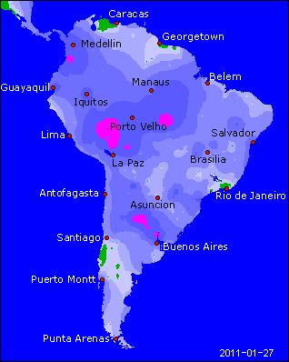

BLE : + clôture en légère hausse malgré le maïs et le soja qui subissaient des prises de bénéfices,
+ les émeutes d’hier en Egypte soutiennent le marché, le gouvernement étant sur le point d’acheter du blé US pour sécuriser ses approvisionnements.
+ toujours une forte demande avec l’Irak et l’Algérie qui reviendrait au marché après avoir déjà mis plus d’1 millions de mt en bouquin sur janvier,
+ la météo US sèche et de plus en plus froide inquiète et soutient les marchés,
+/- les marchés européens ne servent que de relais par rapport au CBOT, le dollar et la taux d’engagement nous empêchant presque de vivre notre propre vie,
- pression venant des autres céréales, des bourses et du pétrole,
- marché sur acheté avec la 6ème séance consécutive de hausse et un plus haut de 30 mois,

MAÏS : - grosse prise de bénéfice après un plus haut de 36 mois et des inspections montrant la désaffection pour le maïs au profit du blé feed,
- météo argentine donnant de la pluie au moins jusqu’à lundi prochain,
- baisse du pétrole et des bourses,
- liquidation des fonds dans un marché sur acheté,

SOJA : - également les fonds en liquidation avec la météo argentine, les bourses et le pétrole,
- les marges de trituration se réduisent et la demande en ttx baisse légèrement, même si le cumul d’export reste largement en avance,
- crainte d’un nouveau tour de vis en Chine avant le Nouvel An afin de calmer les ardeurs consommatrices et limiter l’inflation,
+ dollar valorisant les produits US,
+ vente de 114KT à Taïwan,

A SUIVRE : toujours météo, demande et dollar, ainsi que les discussions du G20 sur la régulation mondiale.

